Moção Nº 695/2022

A Câmara de Vereadores de Itapevi, por meio do Vereador Rafael Alan de Moraes Romeiro, que subscreve a este documento, faz-se a solicitação do pedido de Moção de Aplausos ao Sr. RAUL DE SOUZA ARAÚJO, pelo excelente trabalho que vem realizando em nosso Município.

JUSTIFICATIVA
Senhor Presidente; -
Senhoras Vereadoras; -
Senhores Vereadores; -

A presente Moção de Aplausos vem prestar as devidas homenagens ao Sr. RAUL DE SOUZA ARAÚJO, Assessor do vereador que subscreve este documento, pelo excelente trabalho que vem prestando durante o mandato do mesmo. O Sr. Raul tem feito um trabalho de grande excelência, trabalhando incessantemente pelo crescimento de Itapevi, enfrentando bravamente as adversidades do dia a dia, com afinco e dedicação aos munícipes de nossa cidade. Em reconhecimento, a Casa Legislativa deste Município, representando os munícipes desta terra, vem em público, externar respeito e satisfação ao Sr. Raul, pelo excelente trabalho que vem prestando em nosso Município.

Sala das Sessões Bemvindo Moreira Nery, 26 de outubro de 2022.
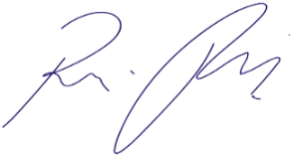

Vereador Rafael Alan de Moraes Romeiro
Presidente
PODEMOS

